CYT 5 Test significatif: passé simple

Prénom : …………………………… Date : ……………………………..

Points : ……………………………… Note : ……………………………
Objectifs :
- Repérer des verbes au passé simple dans un texte donné.
- Conjuguer des verbes au passé simple et à l’imparfait.
- Conjuguer des verbes à l‘imparfait et au passé simple dans un contexte donné.
- Produire un texte au passé simple et/ou à l’imparfait selon le contexte donné.

Barème
1,5 | 2 | 2,5 | 3 | 3,5 | 4 | 4,5 | 5 | 5,5 | 6
0-3 | 4-7 | 8-11 | 12-14 | 15-17 | 18-21 | 22-24 | 25-27 | 28-30 | 31-32

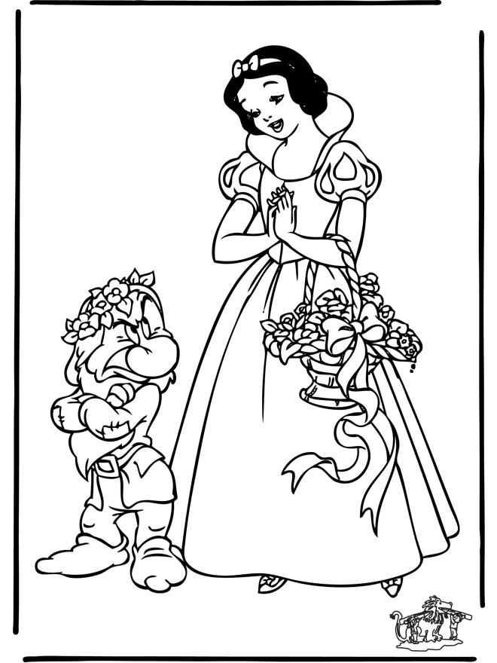
Exercice 1
a) Souligne en rouge les verbes au passé simple.
Le cyclone Iris

Arthur se souviendra longtemps de son voyage à Malibu. Pendant son séjour, un cyclone traversa l’île et dévasta plusieurs villages.
Le compte à rebours avait commencé !
À l’instant où le soleil disparut, le ciel s’assombrit et de lourds nuages gris arrivèrent. Une pluie diluvienne s’abattit sur toute la région.
Les éclairs déchirèrent le ciel et le tonnerre gronda sourdement.
Il se mit à souffler de terribles rafales et les feuilles commencèrent à voler en tourbillons.
De violentes bourrasques surgirent et les branches des arbres se balancèrent au rythme du vent. Une danse infernale et effroyable débuta !
L’ouragan iris ravagea l’île détruisant tout sur son passage. De nombreuses habitations furent détruites laissant la population sans abri.
Des milliers de personnes perdirent leur bien et trouvèrent la mort.
Ce fut un vrai cauchemar !
/ 4 Pts

Exercice 2
Conjugue au passé simple les verbes suivants.
Vendre | Il ……………………… | Ils ………………………
Devoir | Il ……………………… | Ils ………………………
Revenir | Il ……………………… | Ils ………………………
Mettre | Il ……………………… | Ils ………………………
Être | Il ……………………… | Ils ………………………
Fuir | Il ……………………… | Ils ………………………
Faire | Il ……………………… | Ils ………………………
Croire | Il ……………………… | Ils ………………………
Savoir | Il ……………………… | Ils ………………………
/ 3 Pts

Conjugue à l’imparfait les verbes suivants.
Employer | Tu ……………………… | Nous ……………………
Faire | Je ……………………… | Elles ……………………
Oublier | Il ……………………… | Vous ……………………
Espérer | On ……………………… | Ils ……………………
Être | J’ ……………………… | Vous ……………………
Croire | Il ……………………… | Nous ……………………
Commencer | Tu ……………………… | Vous ……………………
Construire | elle …………………… | Vous ……………………
Savoir | Je ……………………… | Nous ……………………
/ 3 Pts

Exercice 3
Complète le texte ci-dessous à l’imparfait ou au passé simple.
Un jour de plein hiver, une reine était assise à sa fenêtre encadrée de bois d'ébène et (coudre) ...................................... Un jour, elle se (piquer) ............................................... au doigt et trois gouttes de sang (tomber) ......................................................... sur la neige. Elle se dit : « Si seulement j'(avoir) ..................................... un enfant aussi blanc que la neige, aussi rose que le sang, aussi noir que le bois de ma fenêtre ! » Le jour du printemps, la reine (avoir) ................. une petite fille. Elle (être) ................................. blanche comme neige, rose comme sang et ses cheveux (être) ............................................... noirs comme de l'ébène. Elle l'(appeler) .......................................... Blanche-Neige. Après la naissance de l'enfant, la reine (mourir) ..................................... .
Attristé, le roi (prendre) ...................................... une autre femme. Dès qu'elle se (retrouver) ......................................seule, celle-ci (interroger) ...................................... sans cesse son miroir magique pour savoir si sa beauté n’avait pas son pareil.
Or, un jour, le miroir lui (répondre) ...................................... que Blanche-Neige (être) ......................................cent fois plus belle qu'elle. Alors, la reine (devenir) ......................................rouge et verte de jalousie et se (mettre) ...................................... à haïr Blanche-Neige.
/ 8 Pts

Exercice 4
Complète le texte suivant. Décris au moins trois aspects de la forêt, trois caractéristiques de ton personnage et ton personnage doit vivre au moins cinq actions.

- Il/elle représente toujours le même personnage. La situation finale doit être différente de la situation de départ.
- Utilise les temps du récit et prends soin de l'orthographe. Tu peux t'aider de ton dictionnaire.

Il y a très longtemps, dans la forêt, qui ........................................................................
..................................................................................................................................................
.................................................................................................................................................
..................................................................................................................................................
..................................................................................................................................................
..................................................................................................................................................
Dans cette forêt, (vivre).................................................... un(e) ....................................
..................................................................................................................................................
Il/elle (être) ............................................. et aussi .........................................................
..................................................................................................................................................
Il/elle (avoir) .......................................................................................................................
..................................................................................................................................................
Il/elle (aimer) ................................................ mais il/elle ..............................................
................................................................................................................................................
Un jour, il/elle ....................................................................................................................
................................................................................................................................................
Il/elle ..................................................................................................................................
...............................................................................................................................................

.............................................................................................................................................
..............................................................................................................................................
..............................................................................................................................................
...............................................................................................................................................
Et c'est depuis ce jour, ...................................................................................................

Orthographe ……… / 3pts
Respect de la consigne ……… / 3 pts
Imparfait / passé simple ……… / 4 pts
Conjugaison ……… / 4 pts
Total ……… / 14 pts

